Anexo: Fotografías realizadas en la Biblioteca General de la Universidad de Alicante.

Modelado Realista de Entornos de la Universidad de Alicante.

Sara Vilaplana Rúa

Ilustración 1 Fotografía recepción BUA 2

Ilustración 2 Hall BUA 2

Ilustración 3 Puerta entrada BUA 3

Ilustración 4 Vista hacia patio interior hall BUA 3

Ilustración 5 Rampa hacia la primera planta. 4

Ilustración 6 Vista hacia la sala 24horas 4

Ilustración 7 Mostrador Hall 5

Ilustración 8 Taquillas 5

Ilustración 9 Vista hacia Sala de Ordenadores y Biblioteca Ingenierías. 6

Ilustración 10 Vista hacia pasillo Baños 6

Ilustración 11 Fuente 7

Ilustración 12 Baños y sala multimedia 7

Ilustración 13 Baños Chicos 8

Ilustración 14 Interior Baños Chicas 8

Ilustración 15 Puertas Baños Chicas 9

Ilustración 1616 Escaleras (Izq.) y Vista hacia despachos dirección (Dcha.) 9

Ilustración 17 Vista hacia bajo desde descansillo rampa (Izq.) y techo (Dcha.) 10

Ilustración 18 Vista hacia primera planta y ventanas 10

Ilustración 19 Primera planta ascensor y pasillo baños 11

Ilustración 20 Puerta ascensor (Izq.) y ventana (Dcha.) 11

Ilustración 21 Puertas Baños (Izq.) y Pasillo (Dcha.) 12

Ilustración 22 Salidas de emergencia 12

Ilustración 23 Columna ascensor 13

Ilustración 24 Puerta salida sala de estudio 13

Ilustración 25 Señales 14

Ilustración 26 Revistero 14

Ilustración 27 Entrada a sala de estudio 15

Ilustración 28 Hall primera planta 15

Ilustración 29 Salidas de emergencia (Izq.) y Puerta hacia 2ª Planta (Dcha.) 16

Ilustración 30 Pasillo Baños (Izq.) y Puerta a segunda planta (Dcha.) 16

Ilustración 31 Carteles 17

Ilustración 32 Interior sala lectura 1ª planta. 17

Ilustración 33 Plano sala lectura planta 1 18

Ilustración 34 Plano sala lectura planta 1 18

Ilustración 35 Plano sala lectura planta 1 19

Ilustración 36 Ventana 19

Ilustración 37 Ventanas y bajada 20

Ilustración 38 Cartel Silencio 20

Ilustración 39 Luces Rampa 21

Ilustración 40 Prensa 21

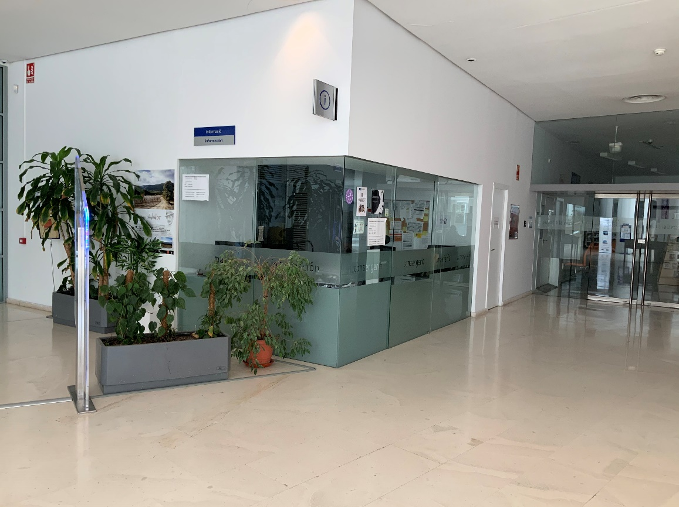

Ilustración Fotografía recepción BUA

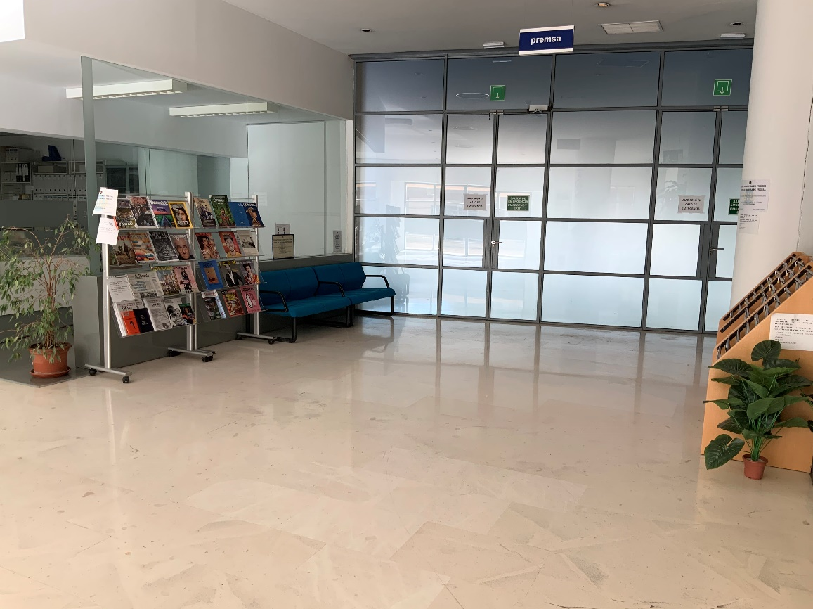

Ilustración Hall BUA

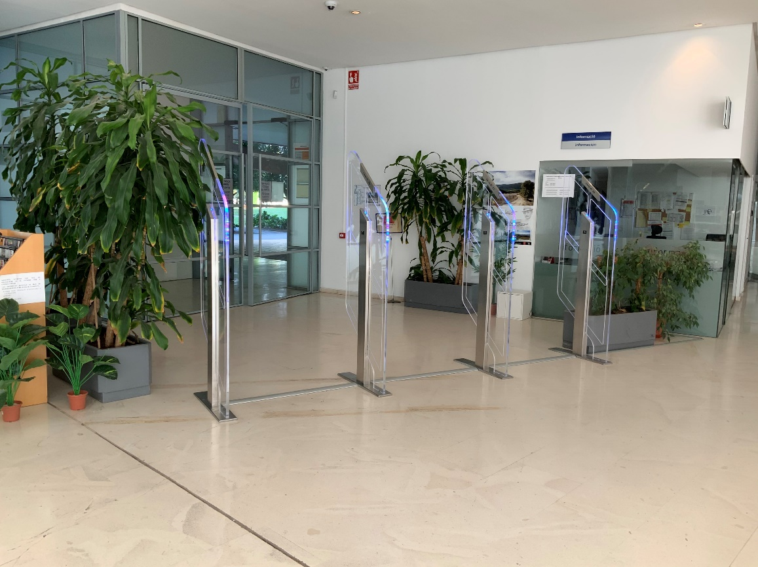

Ilustración Puerta entrada BUA

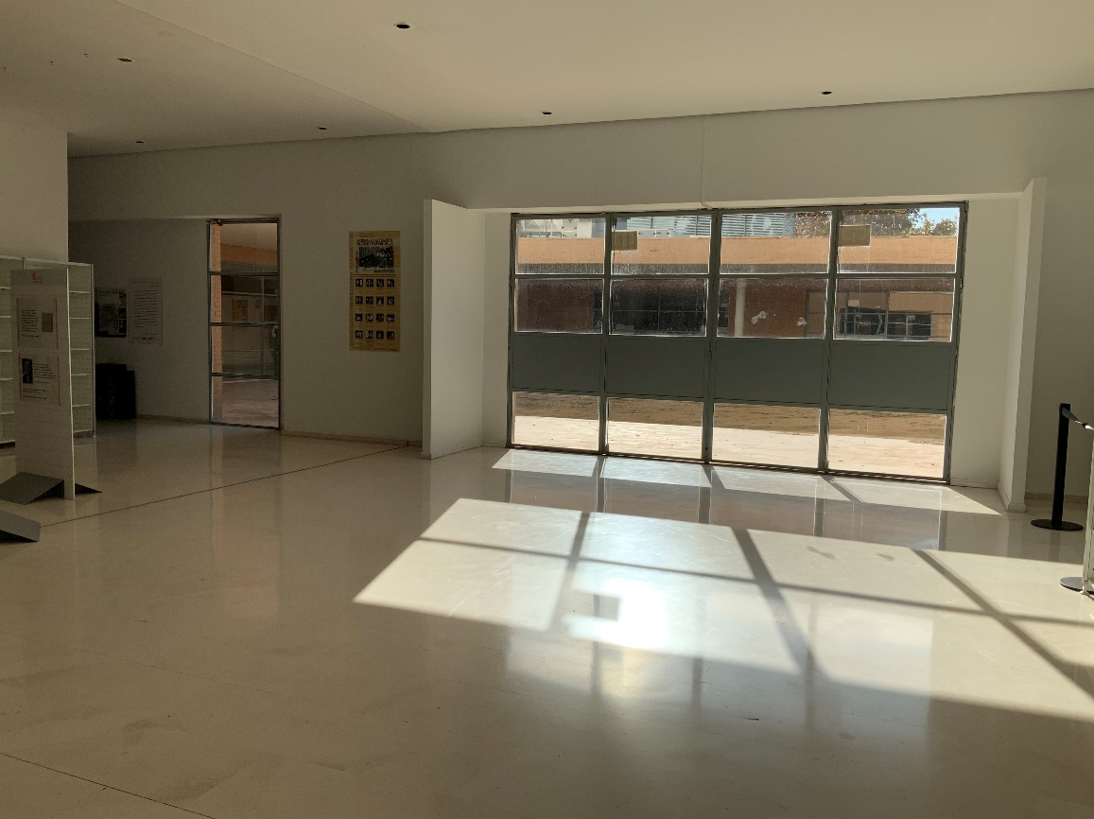

Ilustración Vista hacia patio interior hall BUA

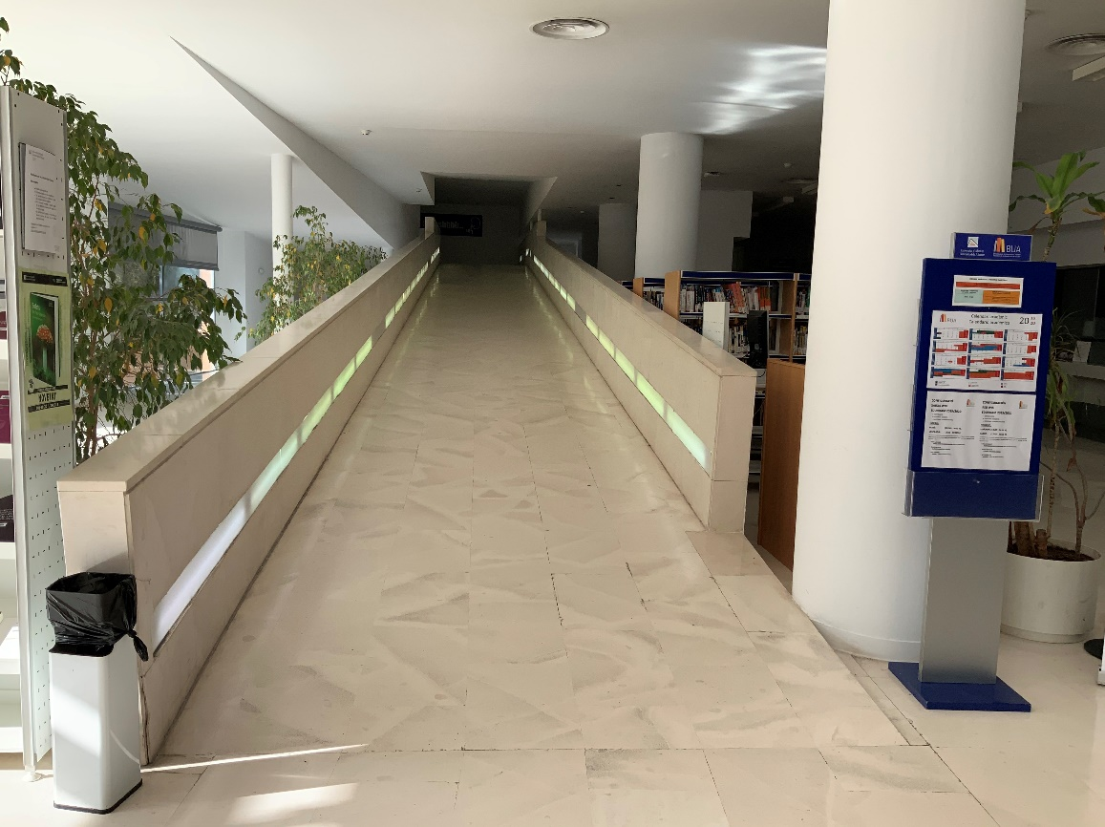

Ilustración Rampa hacia la primera planta.

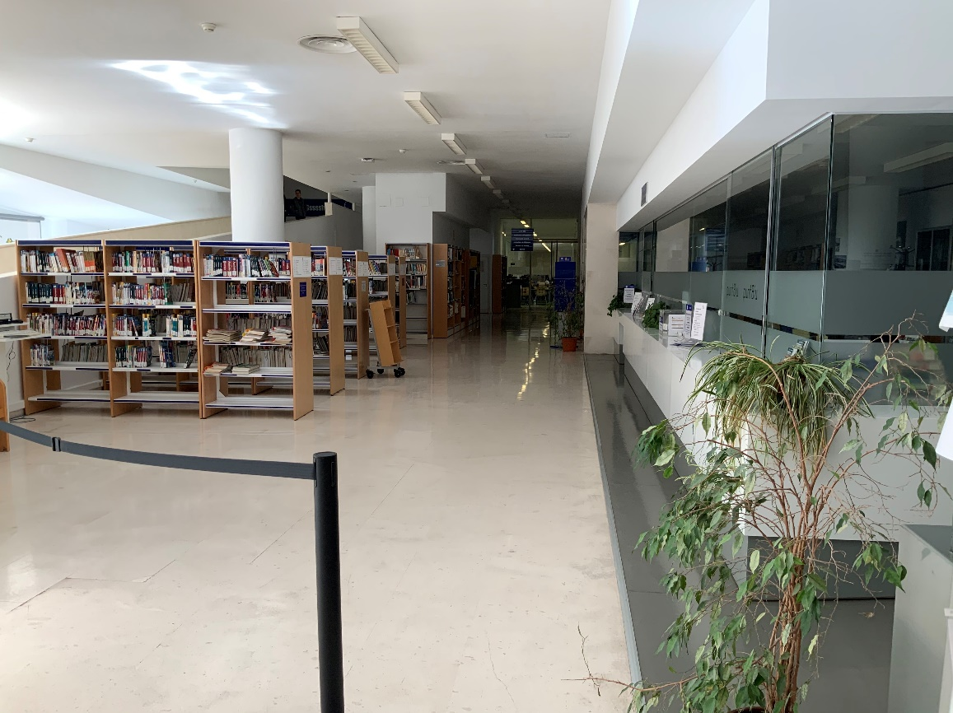

Ilustración Vista hacia la sala 24horas

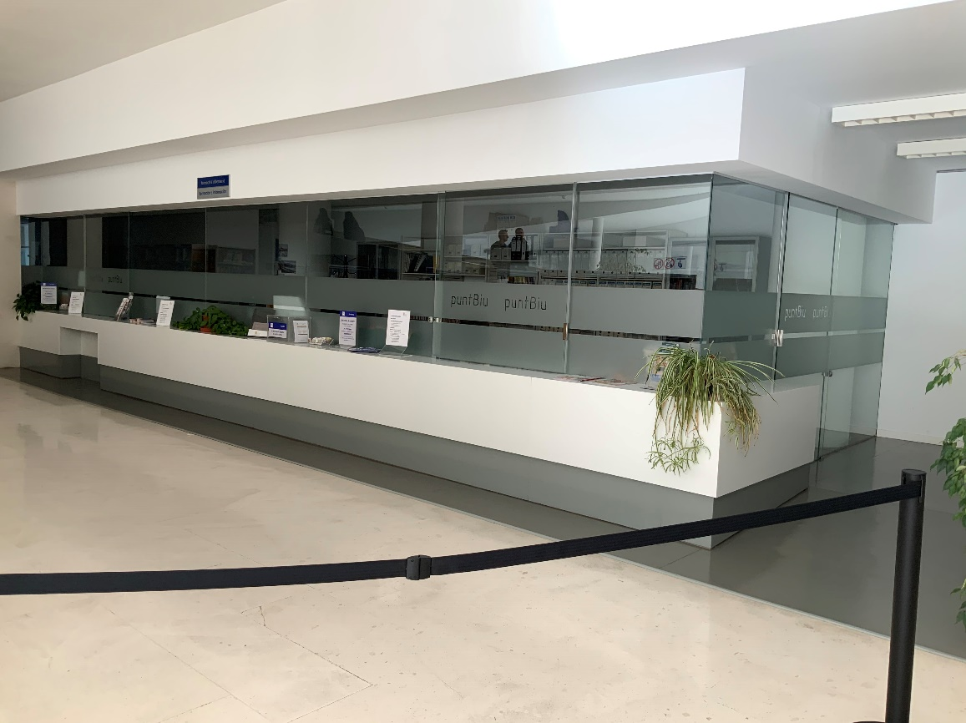

Ilustración Mostrador Hall

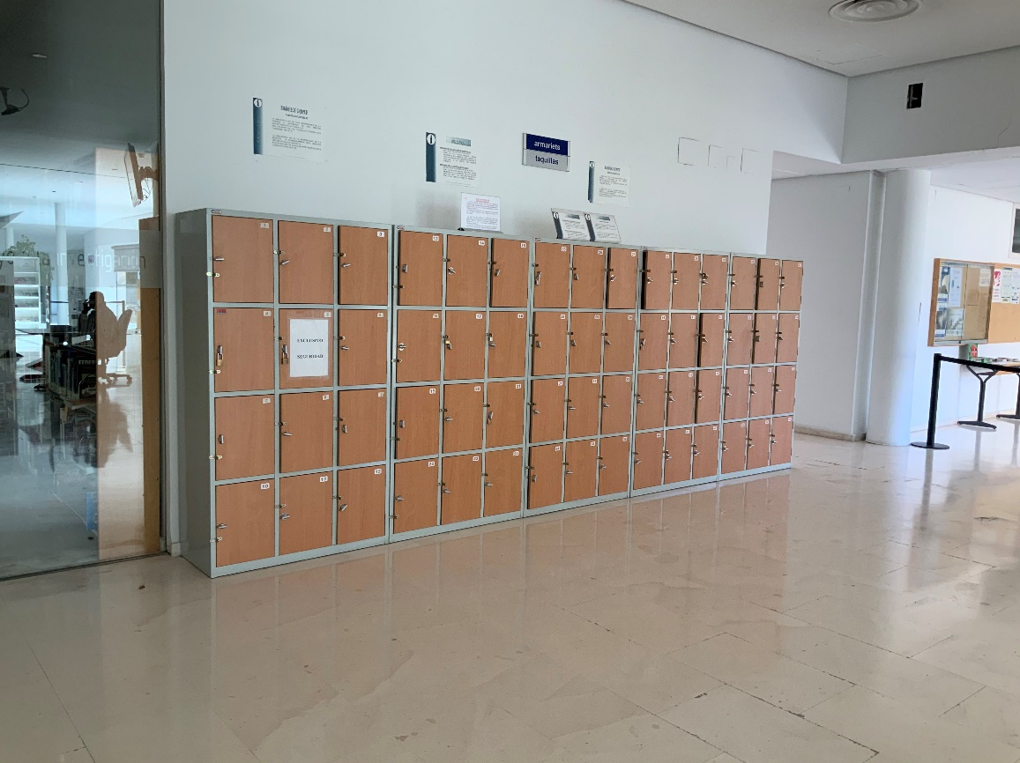

Ilustración Taquillas

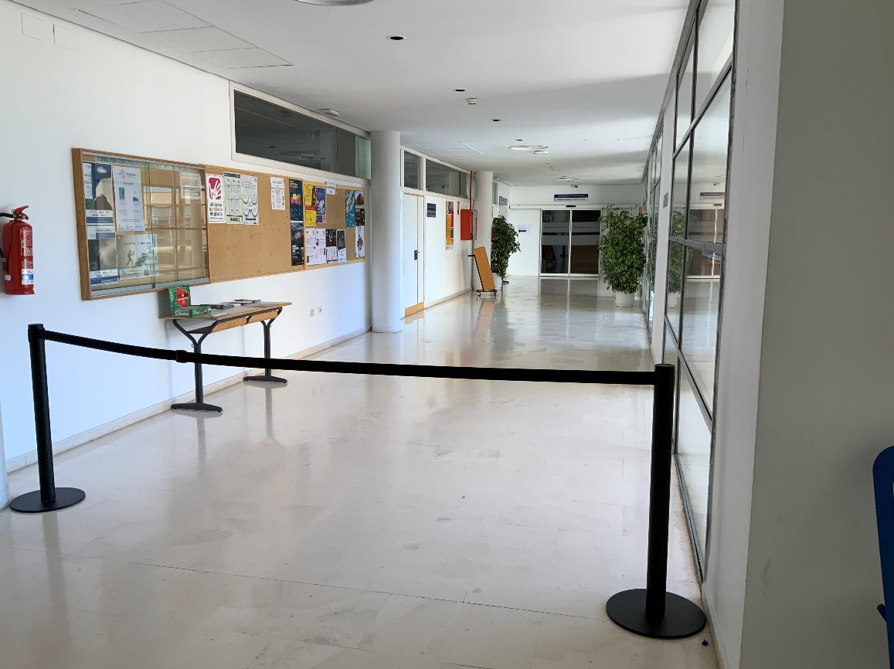

Ilustración Vista hacia Sala de Ordenadores y Biblioteca Ingenierías.

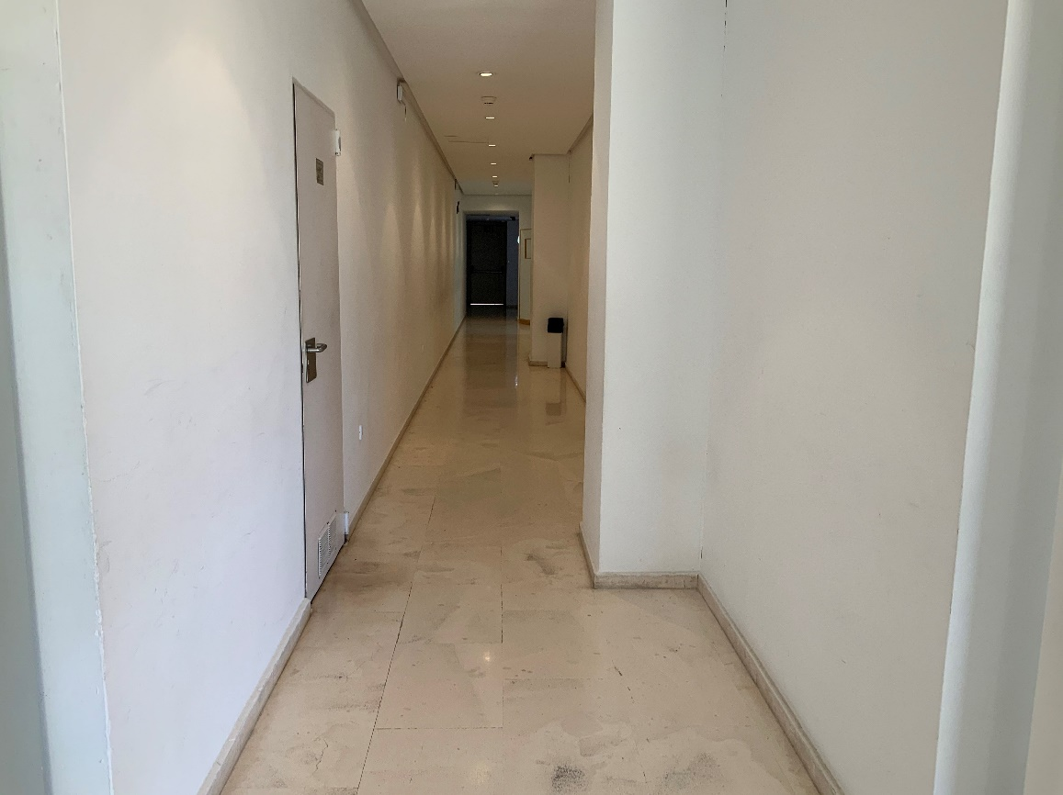

Ilustración Vista hacia pasillo Baños

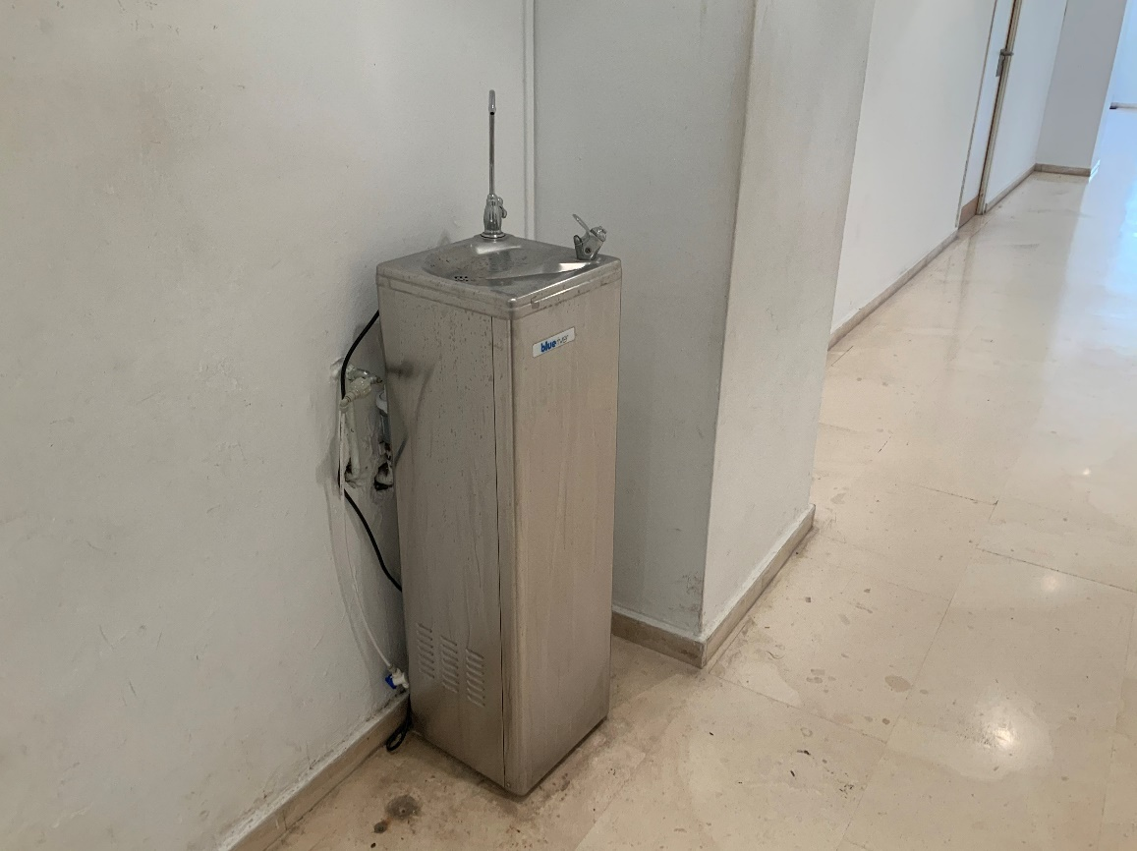

Ilustración Fuente

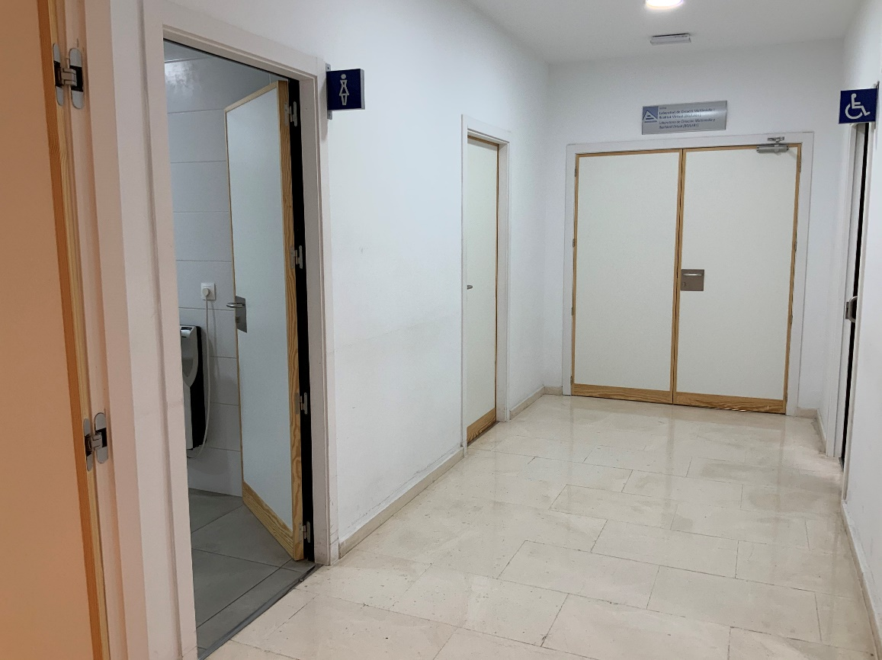

Ilustración Baños y sala multimedia

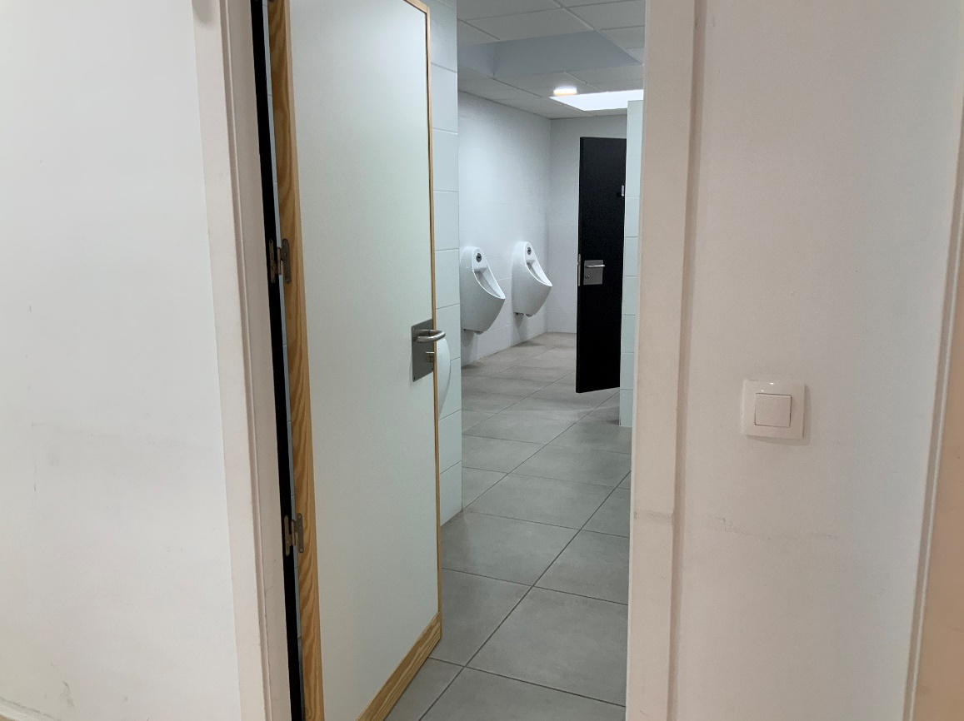

Ilustración Baños Chicos

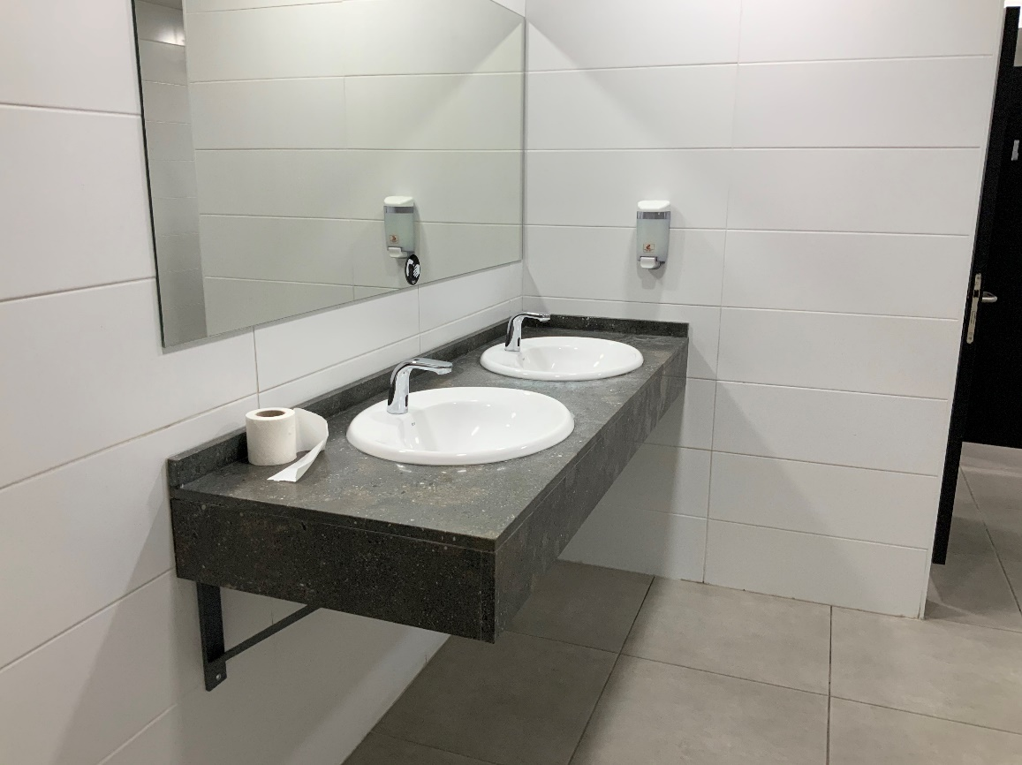

Ilustración Interior Baños Chicas

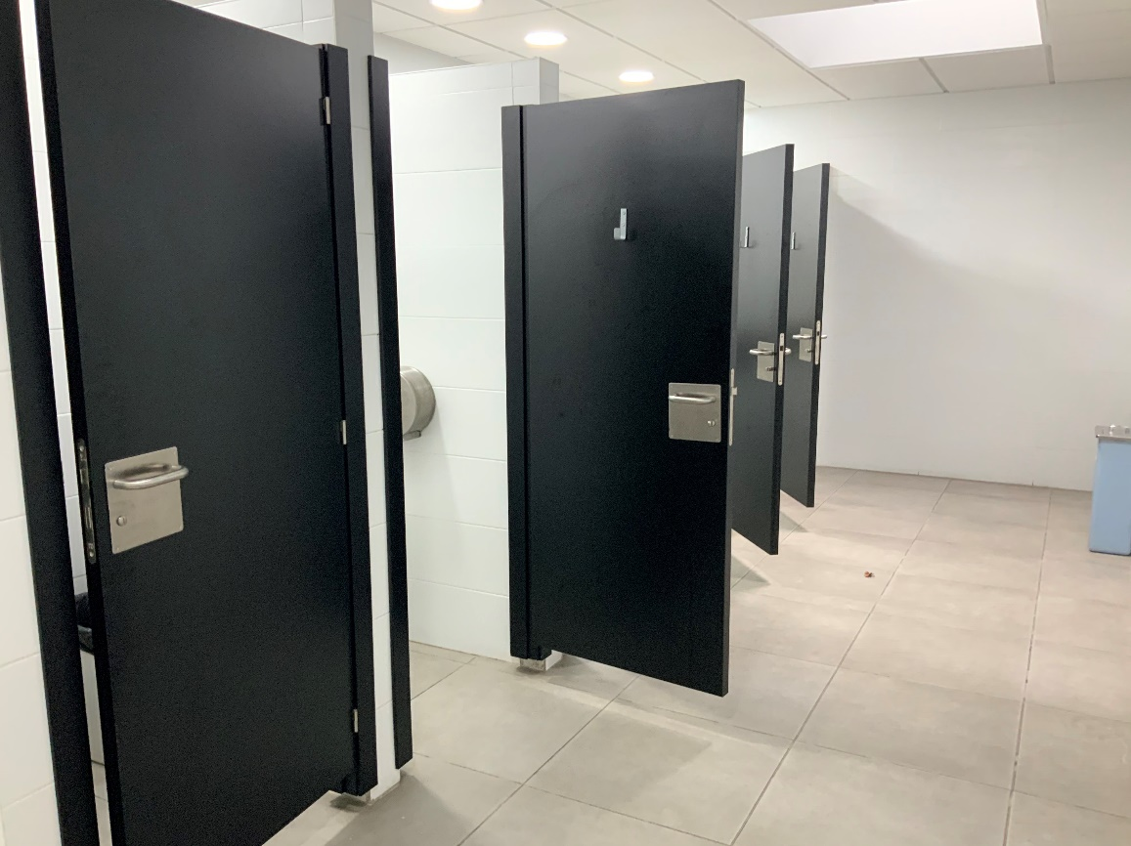

Ilustración Puertas Baños Chicas

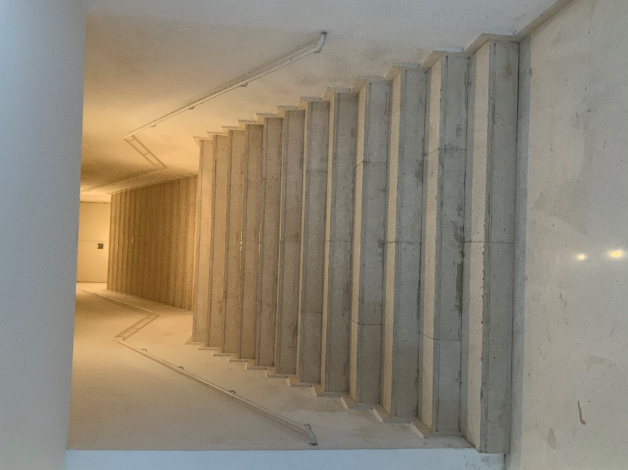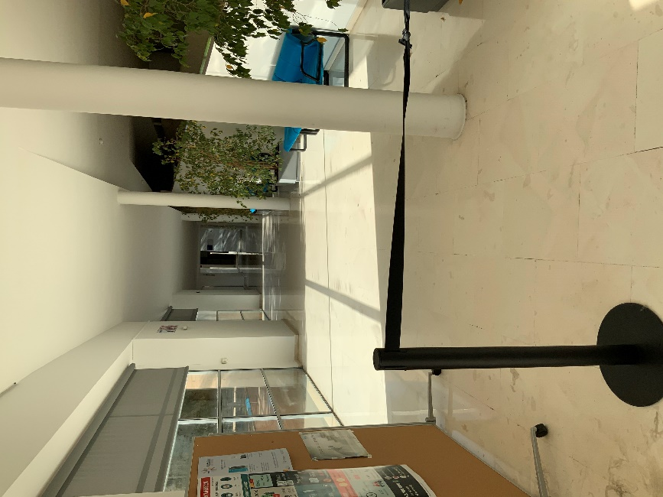

Ilustración 16 Escaleras (Izq.) y Vista hacia despachos dirección (Dcha.)

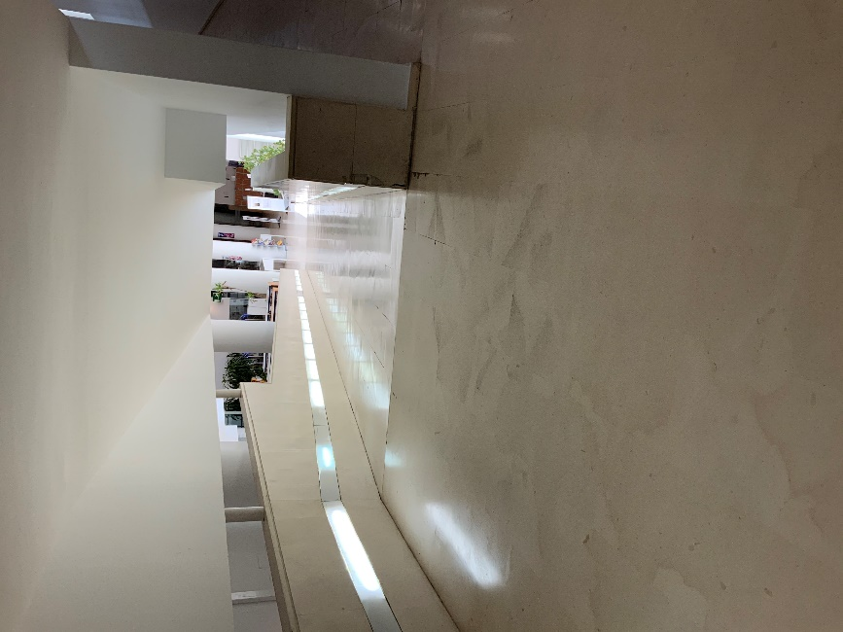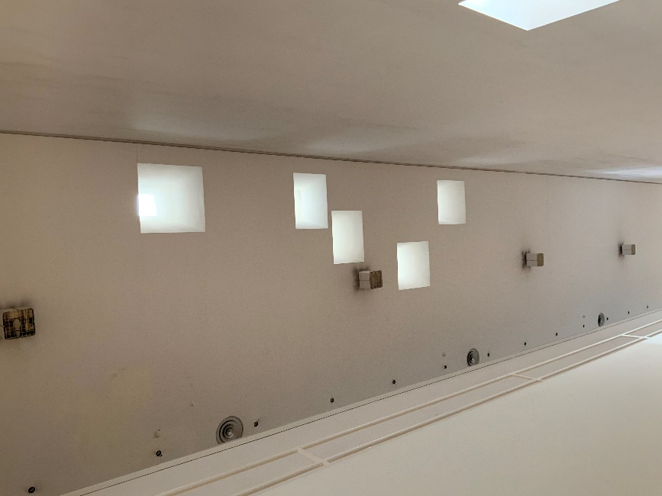

Ilustración Vista hacia bajo desde descansillo rampa (Izq.) y techo (Dcha.)

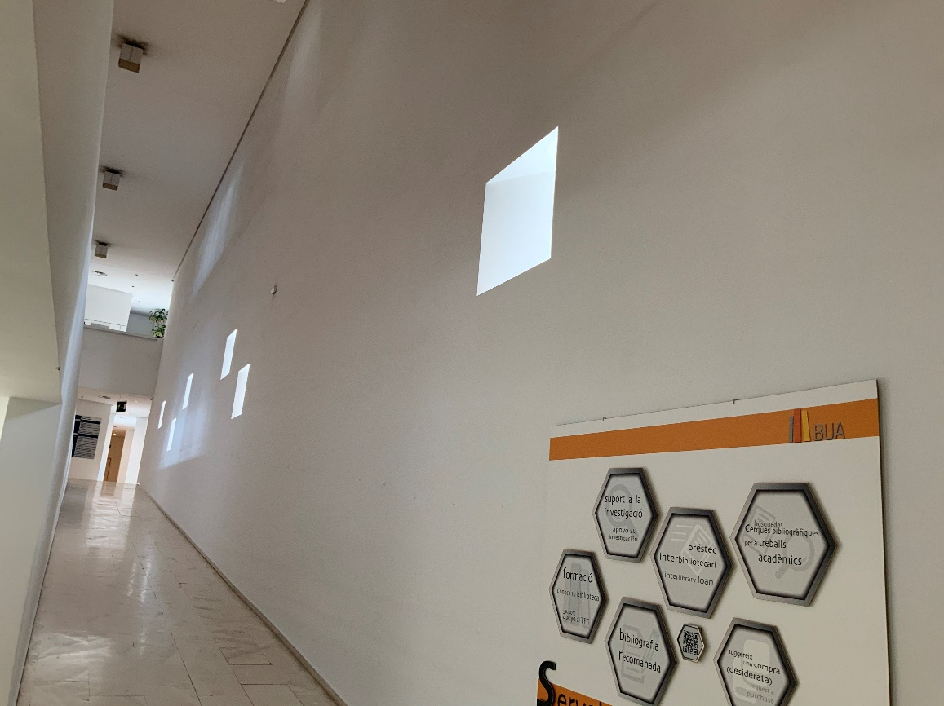

Ilustración Vista hacia primera planta y ventanas

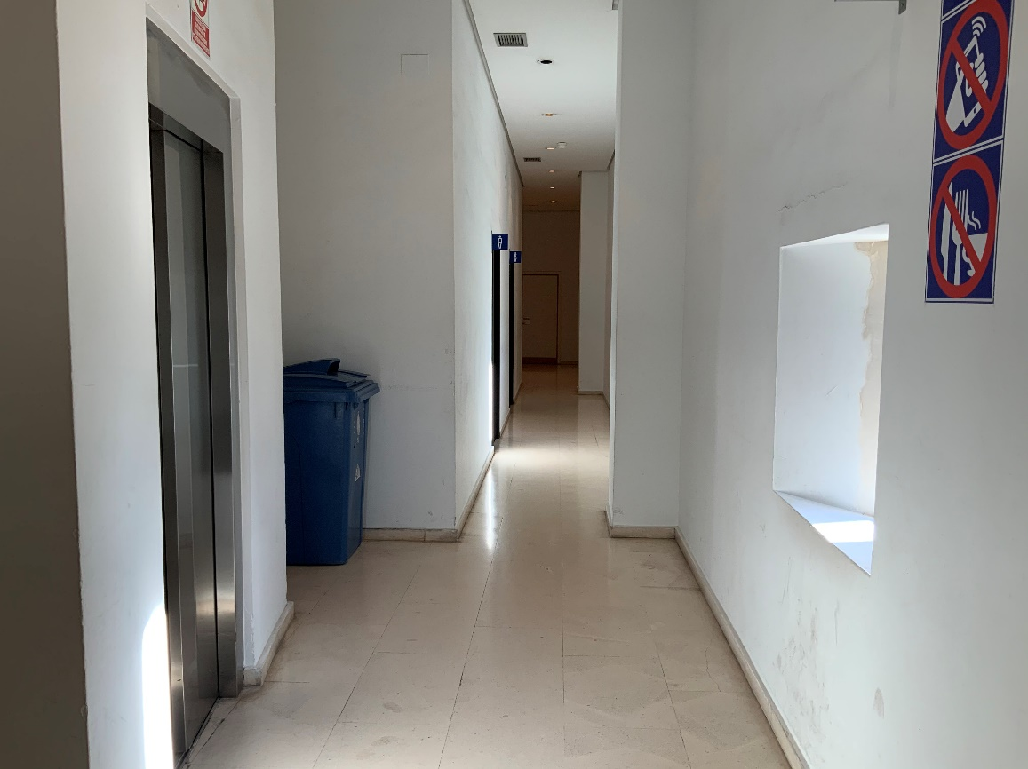

Ilustración Primera planta ascensor y pasillo baños

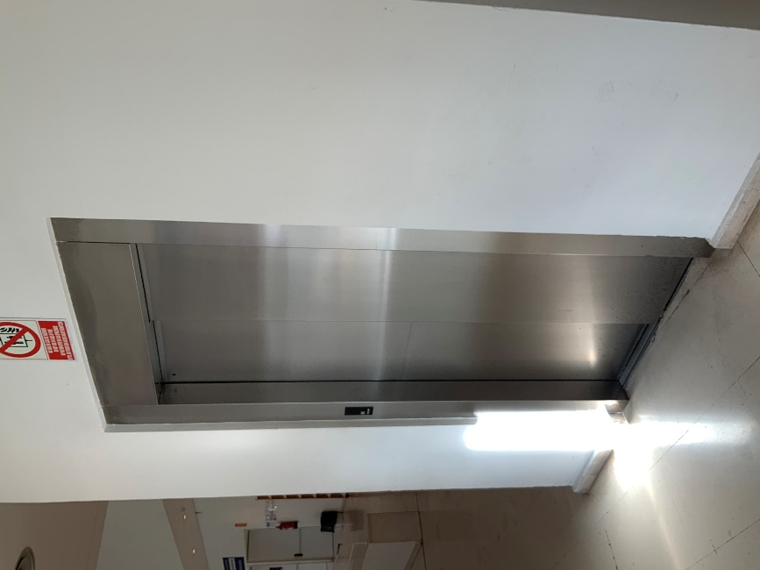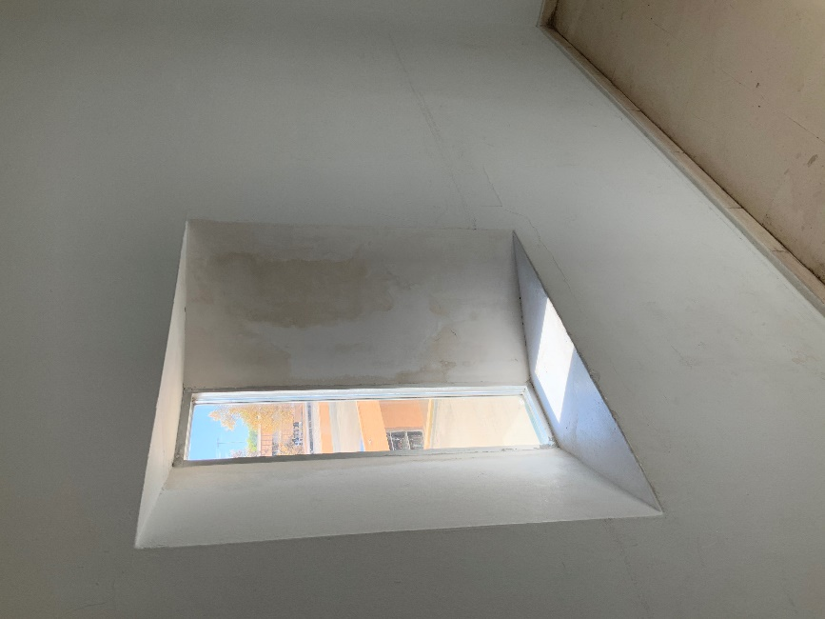

Ilustración Puerta ascensor (Izq.) y ventana (Dcha.)

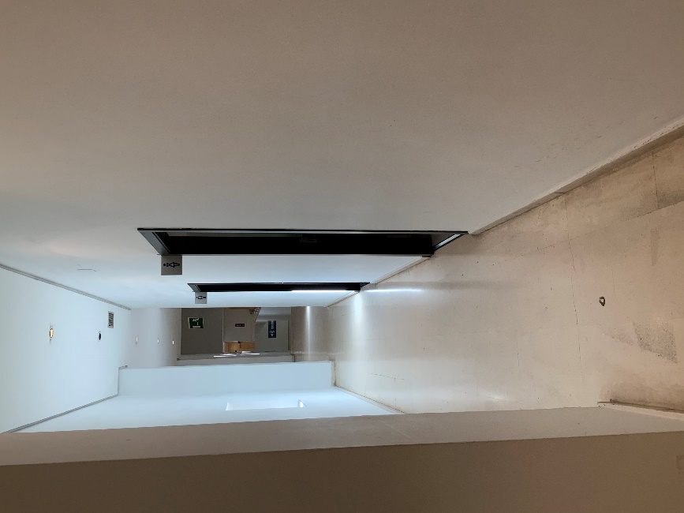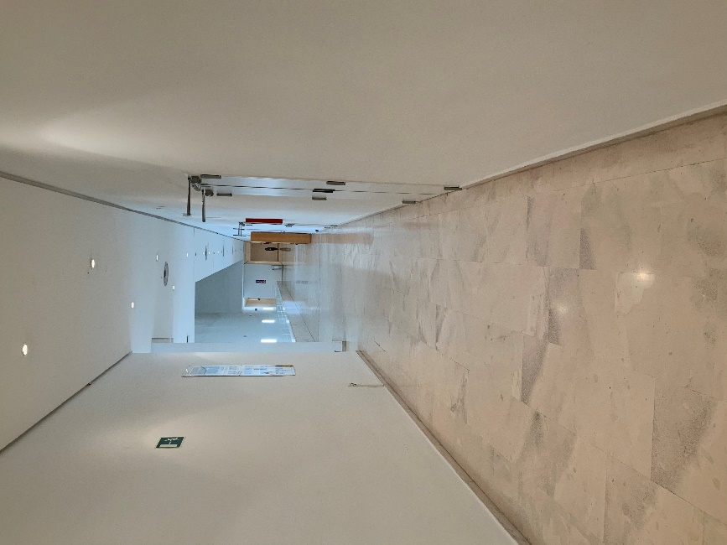

Ilustración Puertas Baños (Izq.) y Pasillo (Dcha.)

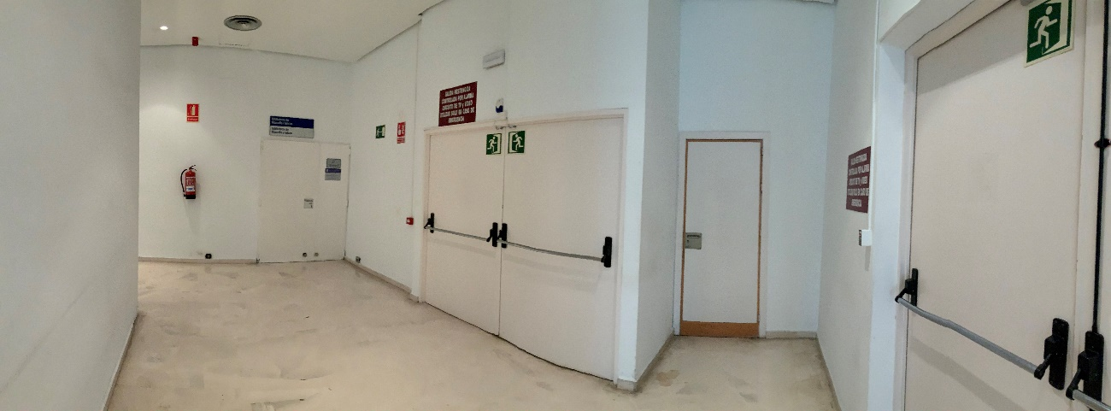

Ilustración Salidas de emergencia

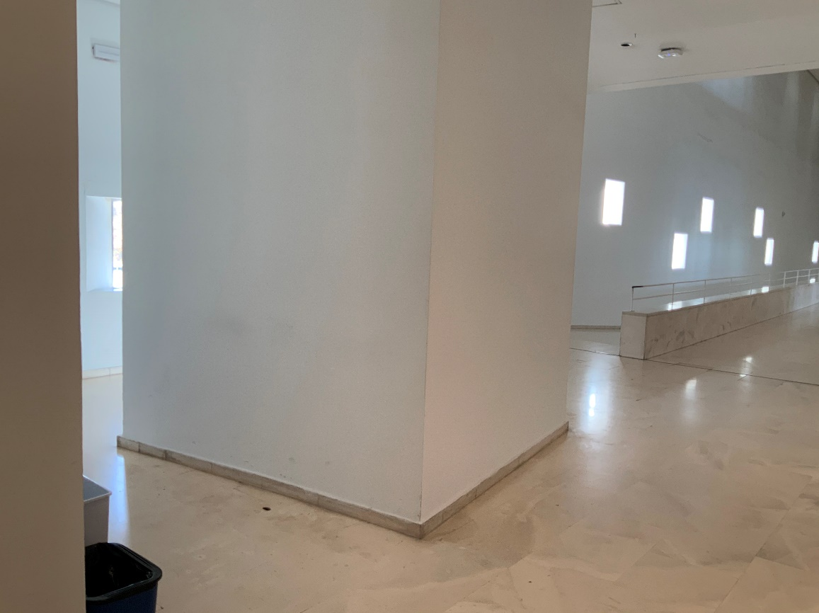

Ilustración Columna ascensor

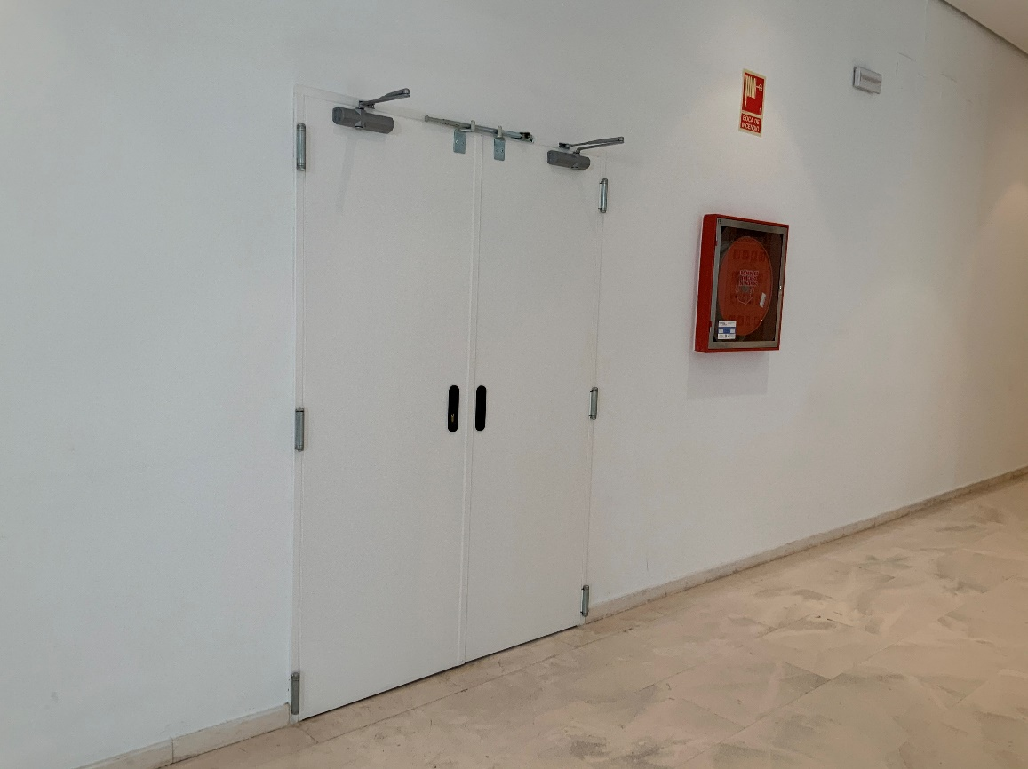

Ilustración Puerta salida sala de estudio

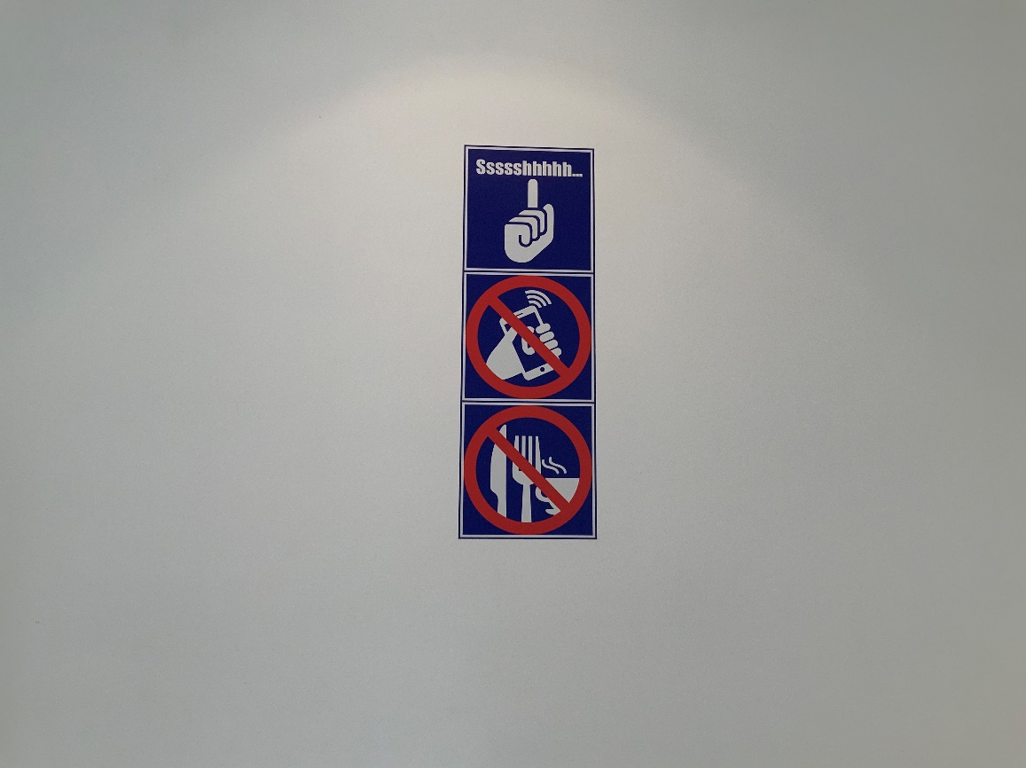

Ilustración Señales

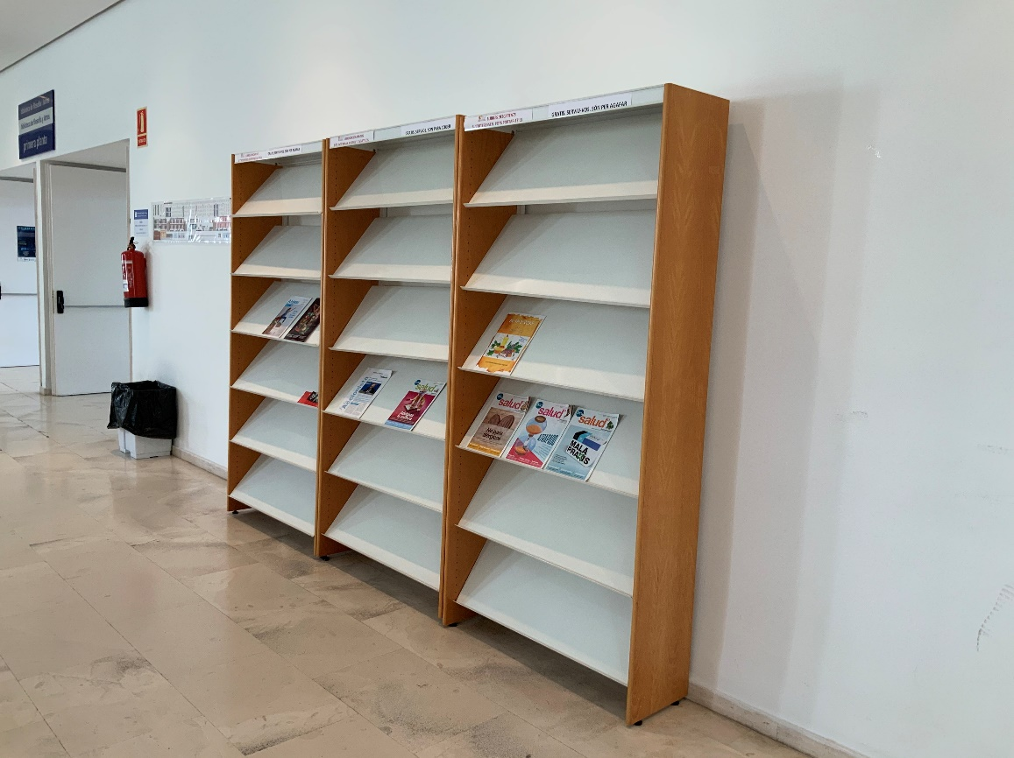

Ilustración Revistero

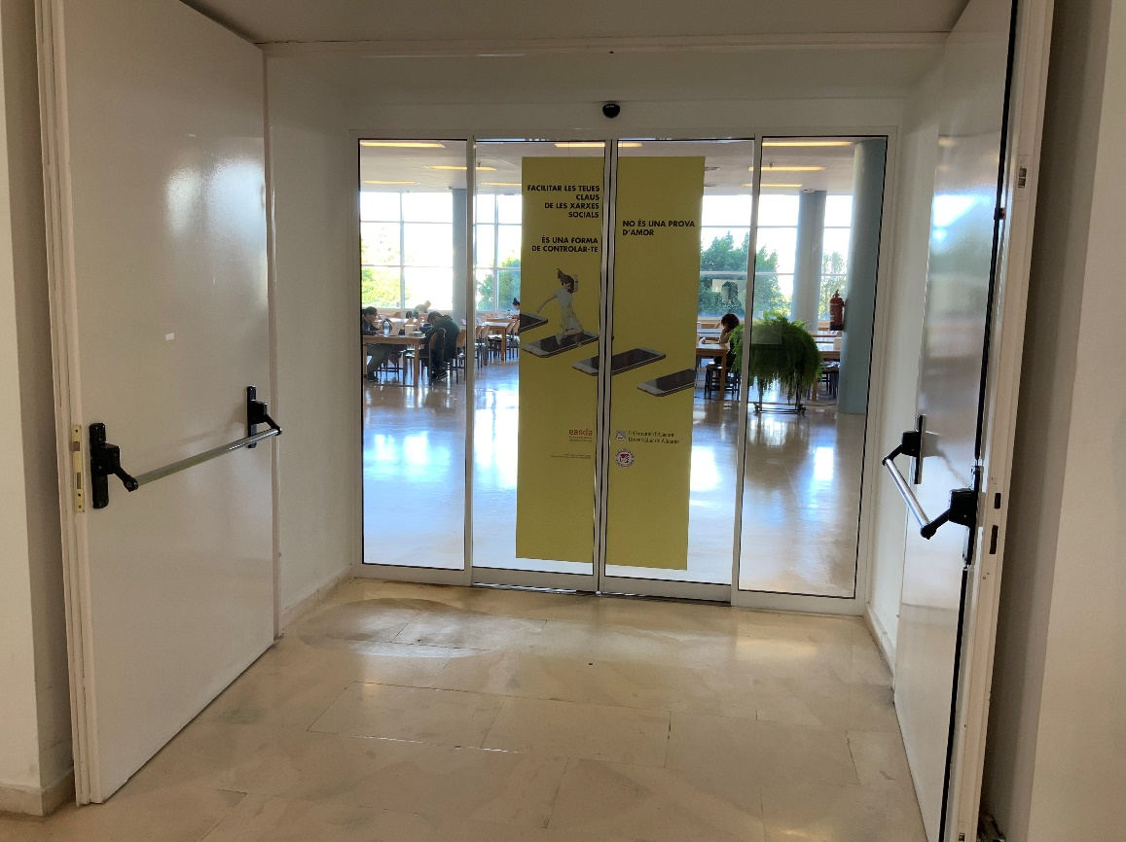

Ilustración Entrada a sala de estudio

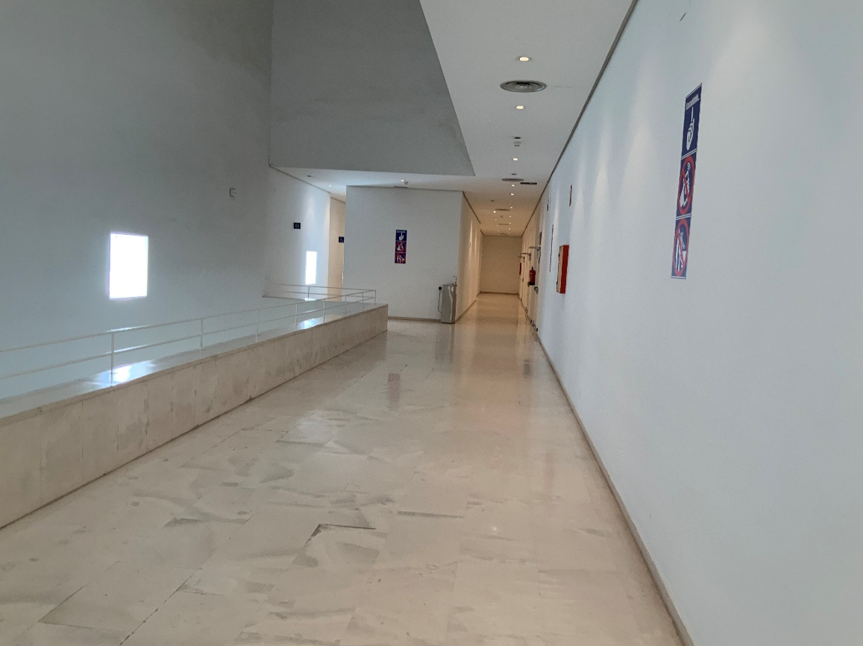

Ilustración Hall primera planta

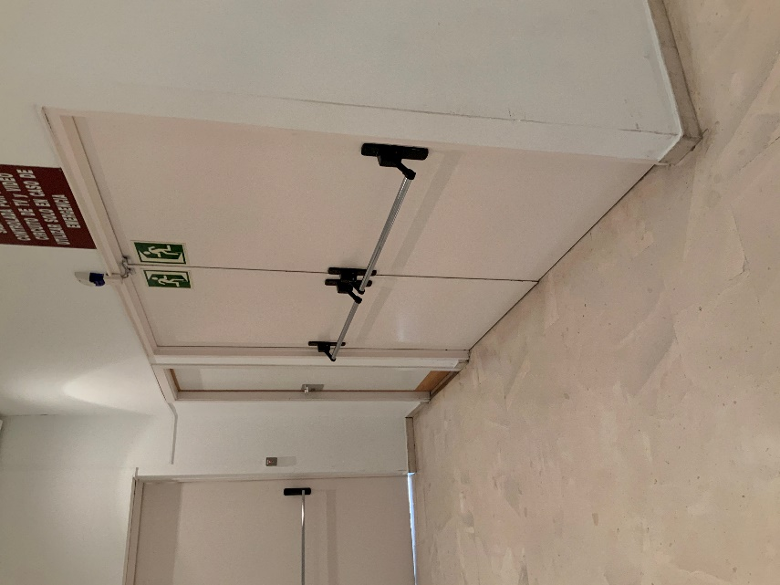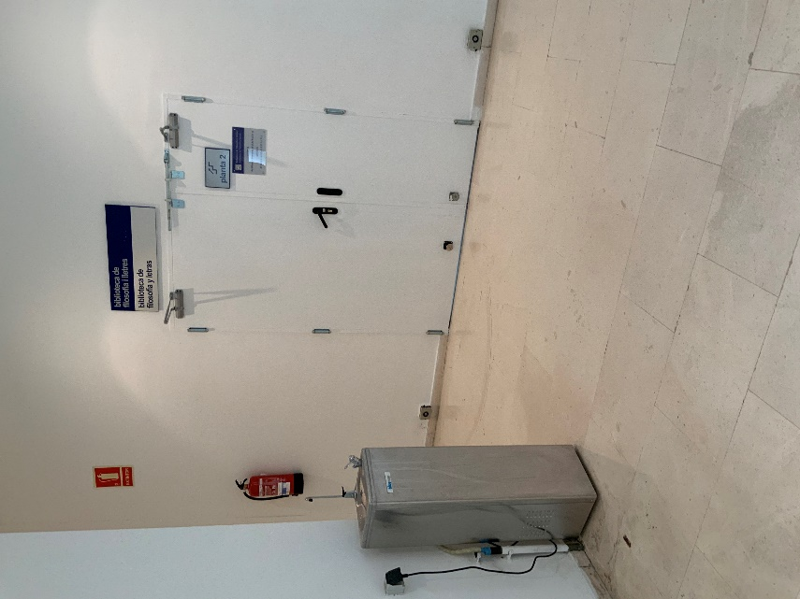

Ilustración Salidas de emergencia (Izq.) y Puerta hacia 2ª Planta (Dcha.)

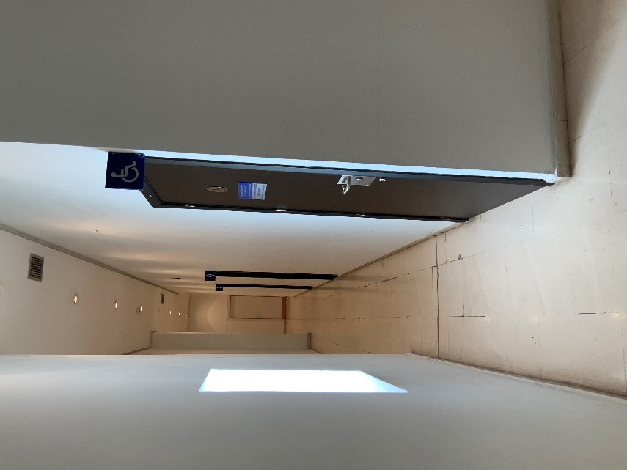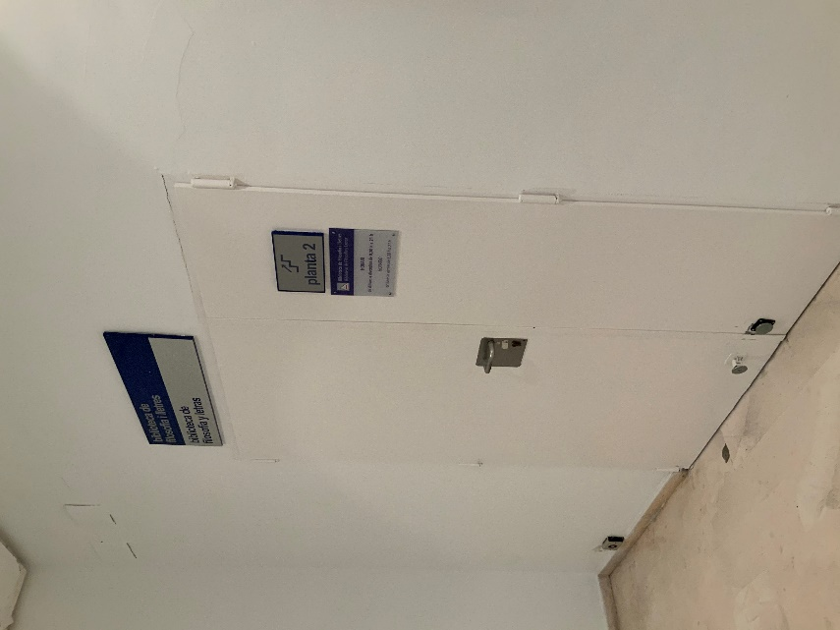

Ilustración Pasillo Baños (Izq.) y Puerta a segunda planta (Dcha.)

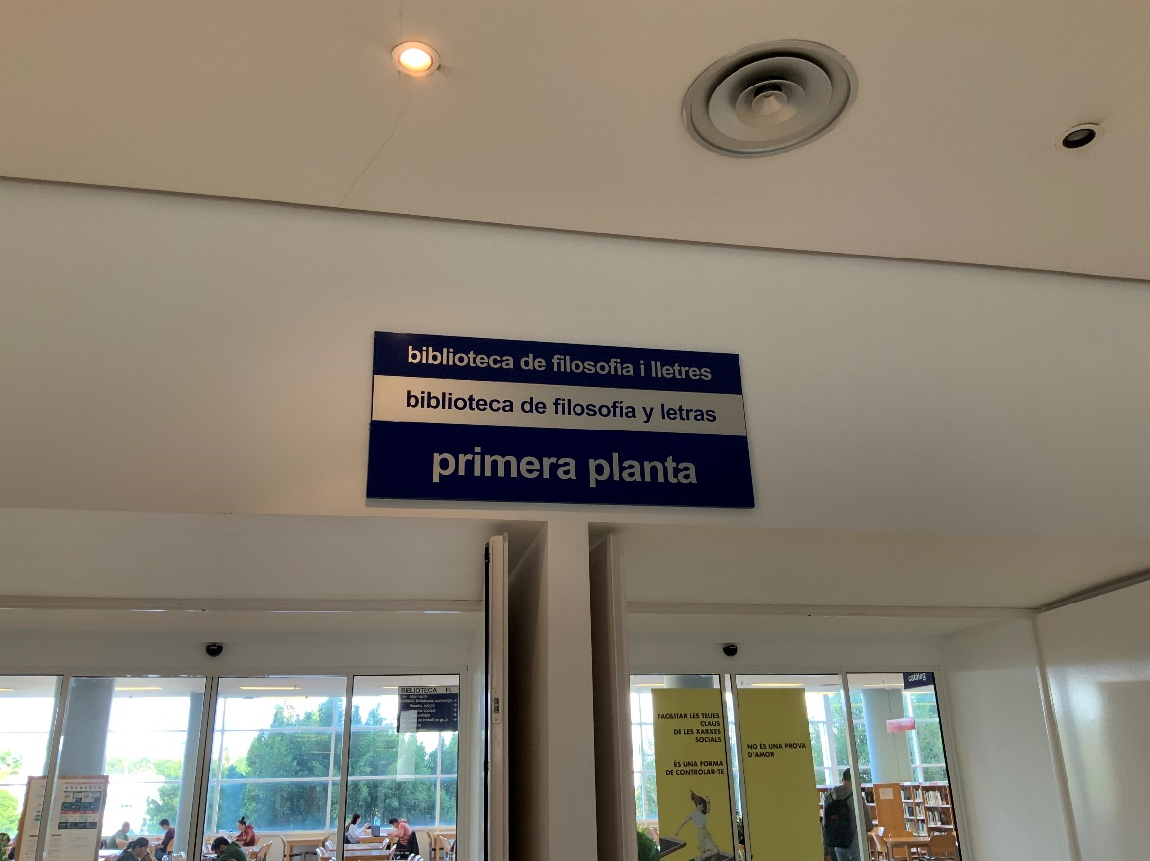

Ilustración Carteles

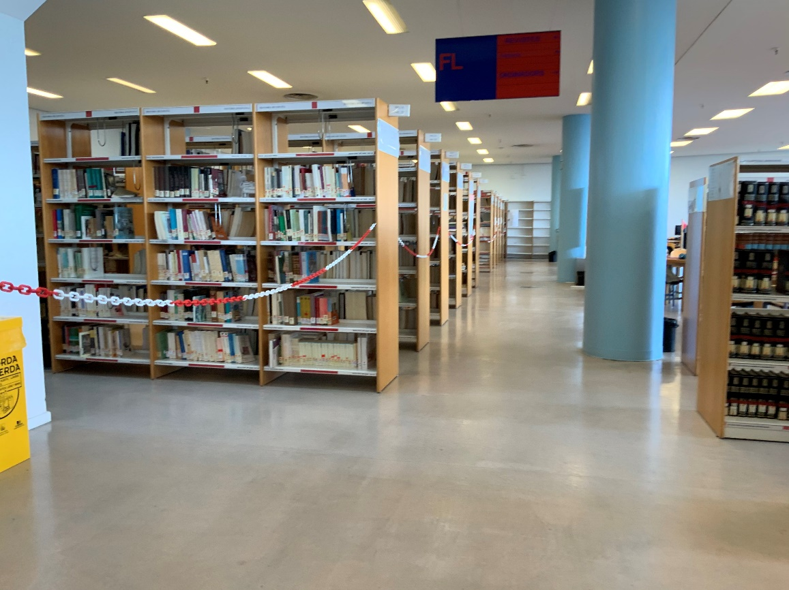

Ilustración Interior sala lectura 1ª planta.

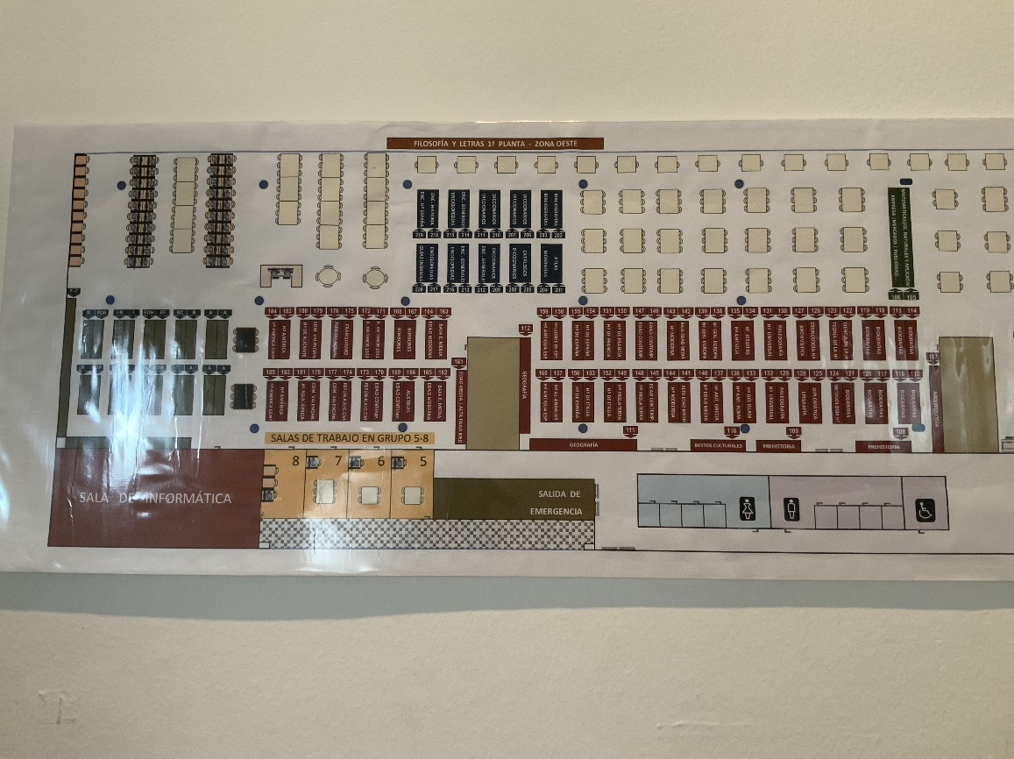

Ilustración Plano sala lectura planta 1

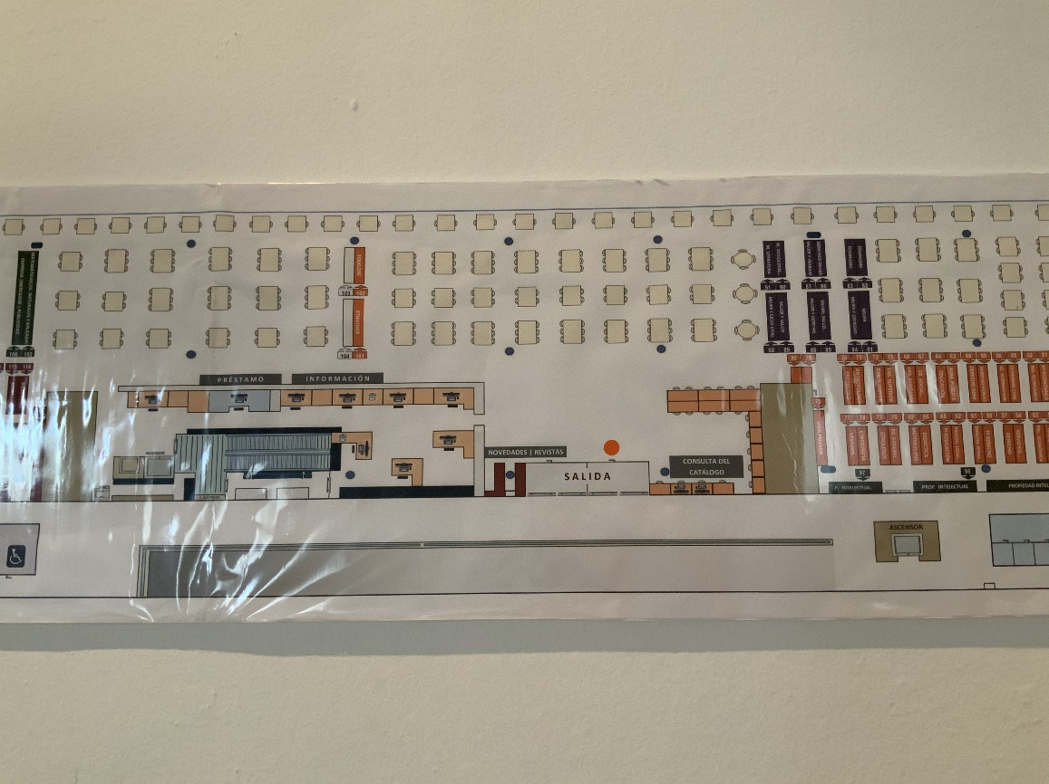

Ilustración Plano sala lectura planta 1

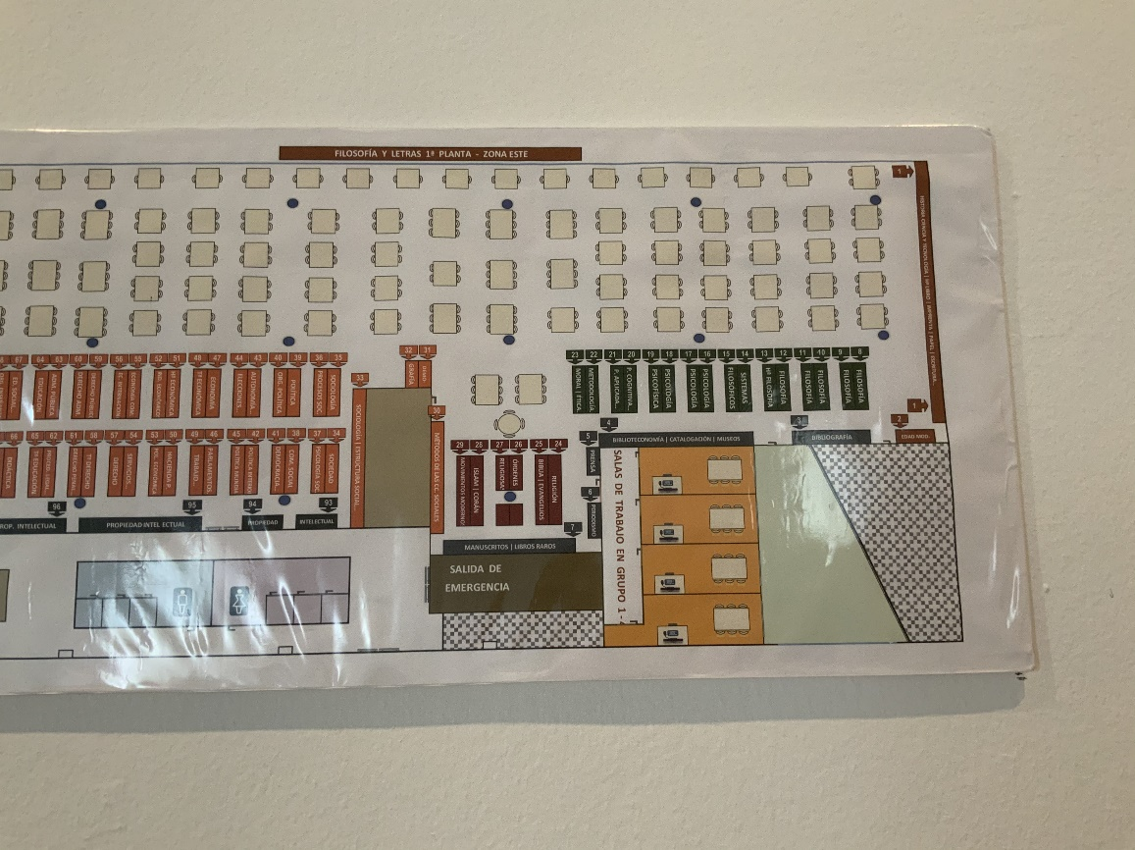

Ilustración Plano sala lectura planta 1

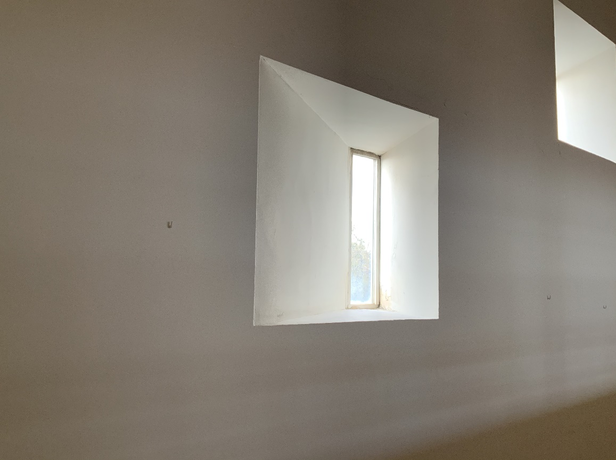

Ilustración Ventana

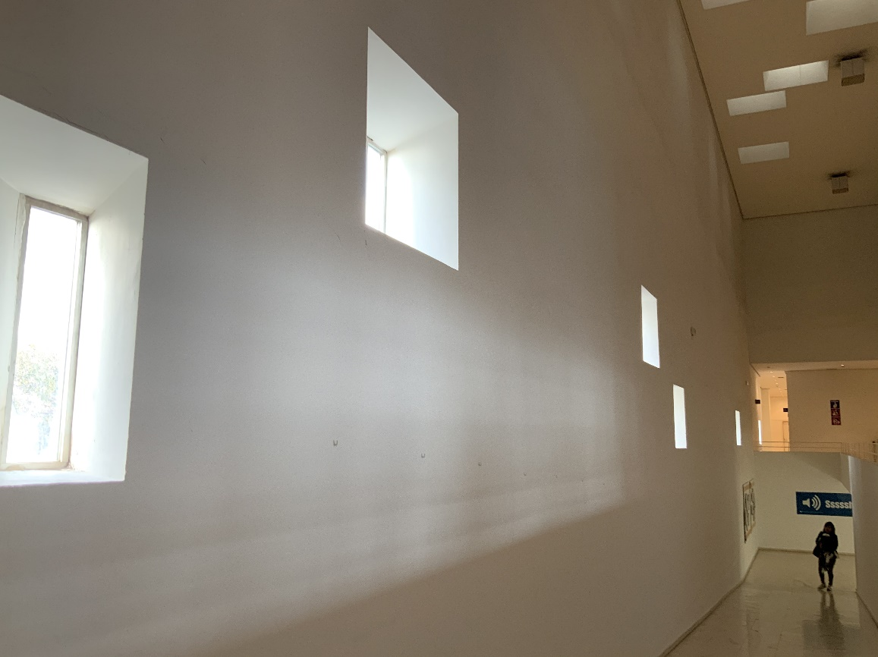

Ilustración Ventanas y bajada

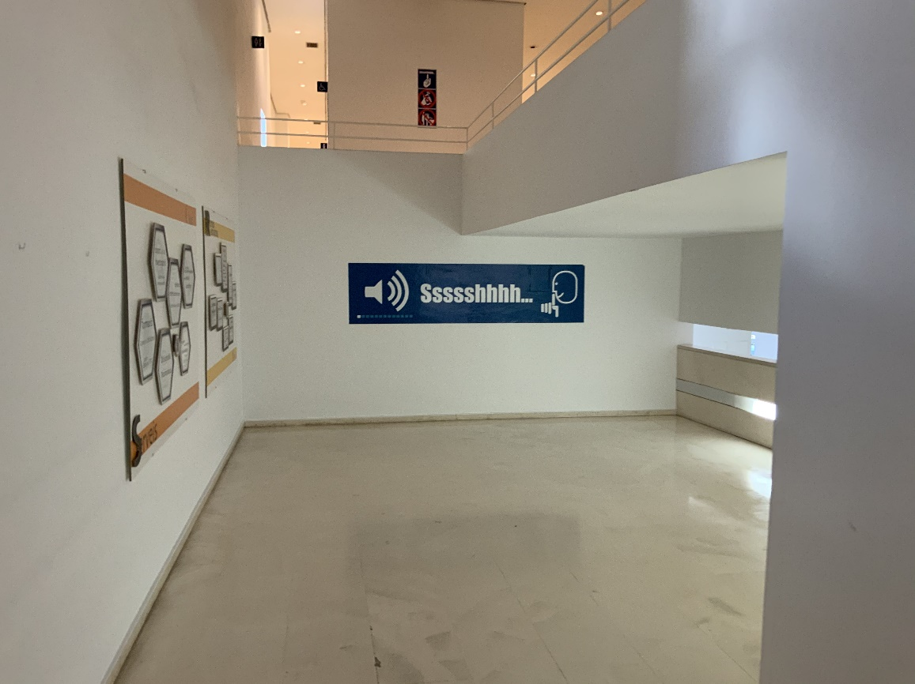

Ilustración Cartel Silencio

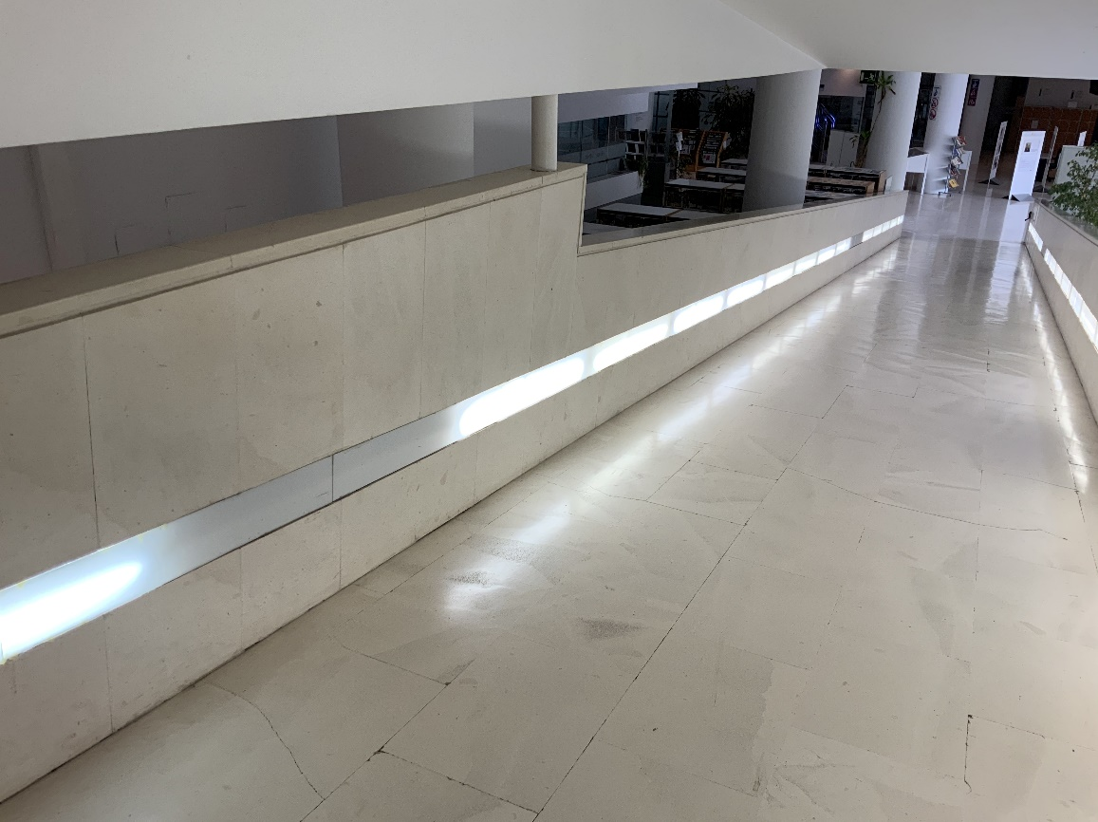

Ilustración Luces Rampa

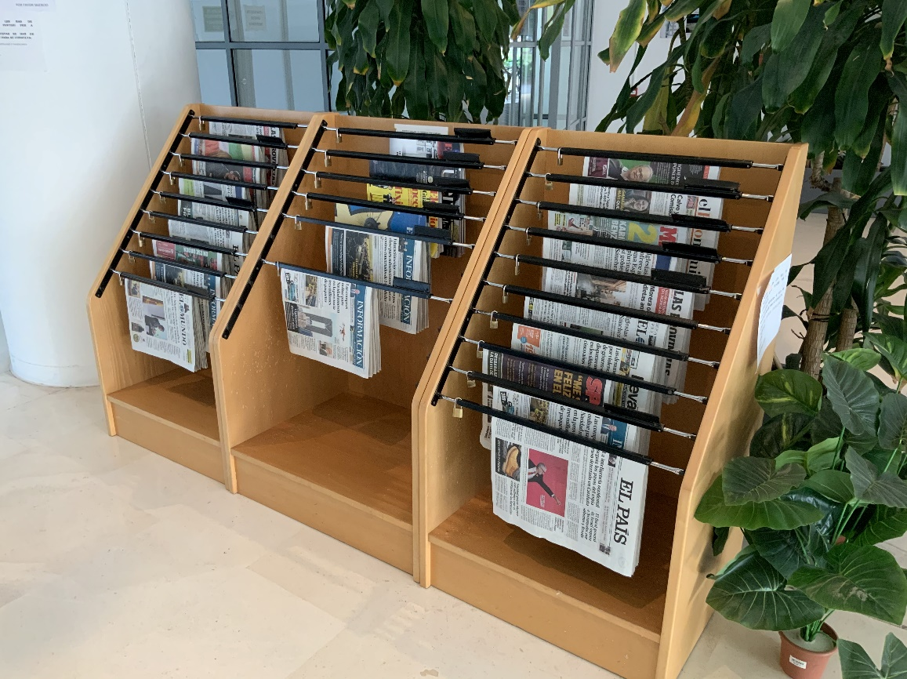

Ilustración Prensa